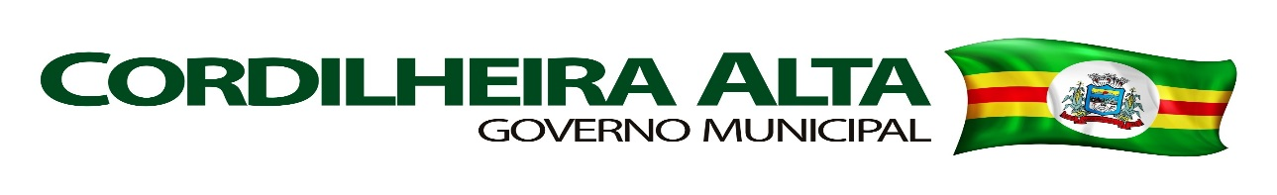
Processo Seletivo Nº 03/2016 do Município de Cordilheira Alta – SC

O Prefeito Municipal de Cordilheira Alta, Estado de Santa Catarina, Sr.: Alceu Mazzioni, no uso de suas atribuições legais, DIVULGA, para o conhecimento dos interessados, o resultado dos Recursos do Processo Seletivo Nº 03/2016:

CANDIDATO | RECURSO | JULGAMENTO
Aryana Lucia Rech | Questão 12 da prova escrita para Professor de Artes Visuais (Desenho e Pintura) | Deferido

CANDIDATO | RECURSO | JULGAMENTO
Kássia Cristina Briancini | Prova de títulos – Comprovante de cursos de aperfeiçoamento | Indeferido

Cordilheira Alta, 12 de abril de 2016.

Alceu Mazzioni Kátia Ana Di Domenico
Prefeito Municipal Presidente da Comissão

